

Přeji pěkné bílé pohlazení !
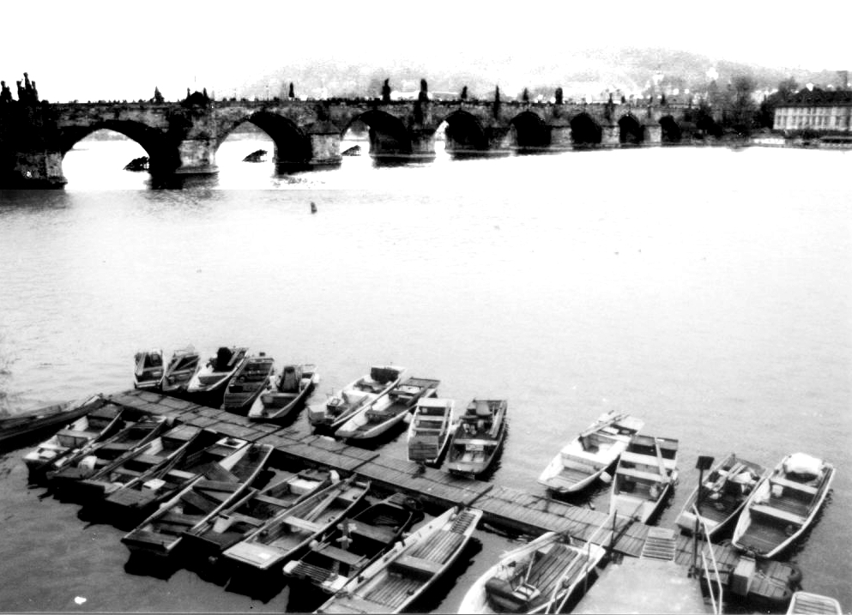
Možná trošičku studené a mokré, ale kdo z vás by s radostí nepřijal ten bílý zázrak, co nám padá z nebe a co se z něj dají tak báječně stavět sněhuláci, klouzat se po něm na všem možném a koulovat všechny kolem sebe. Přitom odhaduji, že nejméně tak dvě třetiny dětí na světě sníh vůbec nezná a nepozná. Možná tak z vyprávění nebo obrázků. Znovu si říkám, jak nádherné je žít tady, v naší maličké zemi, kde je vše snad kromě moře. Ale i to tady před pár milióny let bylo.
Tak jsem zase po delší době dostal možnost napsat do našeho jedinečného časopísku úvodník, přitom vůbec nevím, kdy a zda vyjde. Nevím, jestli mohu psát o Vánocích, protože se může stát, že tento článek bude až v lednovém (nebo pozdějším) čísle. Jsem také hrozně zvědav, co se v předvánočním čísle objeví za články, protože toto číslo mělo být výjimečné, měla v něm být především tvorba nás Brontíků, poezie, povídky, eseje… ale pranic netuším, co kdo z vás poslal Žblebtovi – a ten se zatím nevyjádřil k ničemu. No, necháme se tedy překvapit, už se těším.
Dneska mě zarazily dvě věci. První je, že ve městě je ze sněhu taková břečka, přitom kolem na polích je krásně bílo a stromy jsou také pěkně obaleny. Ve městě jsou maximálně obalena stojící auta, kolem nichž nadávají jejich majitelé na opět přichodší zimu, v ulicích je podivná hnědá směs špíny a sněhu… No, když příroda vymýšlela takový nádherný objekt, jako je vločka, asi nepočítala s tím, že její výtvory budou znehodnoceny výtvory lidí, kteří si jich vůbec neváží. Zdá se mi, že z přebíjené přírody s člověkem nakonec vzejde vždy jen něco ohyzdného a neurčitého, jako je ta „mňága“ v ulicích. A druhá věc je ta, že se strašně rozmáhá takový ten „americký“ styl slavení Mikuláše a Vánoc, v obchodech už člověk nevidí žádné normální pohlednice, všude jsou jen kolekce, z nichž na nás vystrkuje svůj rudonosý obličej Santa, zdá se mi, že se někdo snaží namluvit dětem, že existuje jen jeden „Ježíšek“ a to je ten americký. Všude je plno rudých punčoch dětem na dárky, samý kýč á la Disneyovské postavičky – na dárkových papírech, přáních, sladkostech … Jak rád bych se teď vrátil do časů Josefa Lady, kdy bylo všude plno sněhu, děti sáňkovaly na rohačkách, na Štědrý den dostaly košík ovoce a misku ořechů, v noci hlídal ponocný s lucernou a troubil na kravský roh…
Ať se každému z vás vydaří Vánoce v takovém duchu, jak si je představujete. Zkuste pro to něco udělat, třeba se jděte po štědrovečerní večeři s celou rodinou projít, zapálit venku svíčku, jít na půlnoční mši nebo si jenom před večeří zazpívat koledy a popřát si něco pěkného.
Marťas
Ahoj děcka!
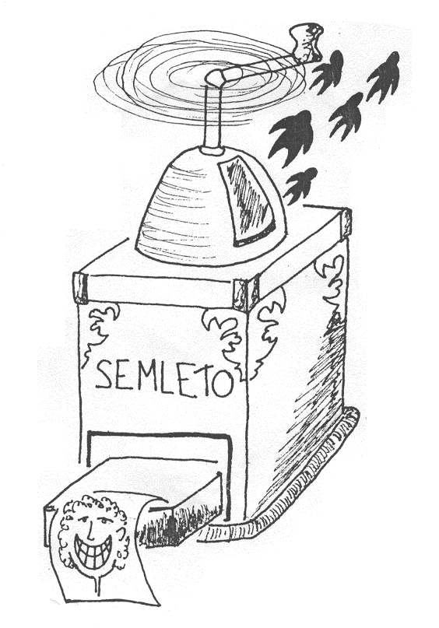
Zdravím vás naposledy v tomto roce.
Také jste měli tak velikou radost z prvních sněhových vloček? Jak ten sníh pod nohama krásně křupe a bílá peřina přikrývá vše, co zůstalo šedé a hnědé bez skvostných zelených listů. Z nebe padají bělounké čisté chomáčky a přinášejí pohlazení do duše a jeden vzkaz. Už tu budou vánoce! Narodí se Ježíšek! Nezapomeň!
Moc vám přeju, aby i vám Ježíšek přinesl do života hodně radosti, pokoje, klidu, štěstíčka a úsměvů.
A teď trochu pracovně. Od této chvíle budu neustále připomínat naši Valnou hromadu, která se uskuteční 1. – 3. 3. 2002 v Brně na Bystroušce. Opět účast všech nutná!!! Doprovodný program bude z části na nás všech a z části se opět uvolnila Ájinka, že se zbytkem Ostravy něco nachystají. (Tím moc zdravím daleký sever.) A budu moc ráda za jakékoli připomínky ohledně fungování článku, půjčování kostýmů a dalších materiálů na víkendovky a tábory. Rozšířili jsme zásoby i o barvičky na sklo a hedvábí – bude možné je za mírný poplatek půjčovat i soukromě (bylo by škoda, aby se nevyužívaly a zaschly). A opět, kdo by měl nějaké volné nepoužívané kostýmy nebo co se dá na ně zužitkovat, sem s tím. Vše se hodí a využije.
Také si rozmyslete, koho byste rádi viděli v příští radě a prosím o zaslání návrhů. Děkuji.
Z kanceláře dostaneme jako dotaci 8100,- Kč na naše víkendovky
Další radostná zpráva, článek vlastní svůj počítač i s tiskárnou. Moc tomu nerozumím, ale Pája tam nainstaloval Word 2000 a tak bude mít Žblebtík určitě velikou radost, že nemusí mé články již přepisovat. Sídlí na Šmejkalce a je všem k dispozici, ale musíte se domluvit na tom, abychom byly doma. Tím se s váma loučím a ještě jednou přeju krásné prožití vánočních svátků a šťastné vykročení do Nového roku.

Vaše předsedkyně Hela

Slunovratí Drby
V tomto čísle bude uveřejněna speciálně pro sestru nová jednoměsíční rubrika Slunovratí Drby, můžete sem samozřejmě přispívat do 5.12.2001, bohužel to už nikdo nestihnete!!!
•První drobek stornován pozn. redakce.
•Veselé vánoce přeje Radka, Bobeš a Rony.

O Slunovratu v pověstech a mýtech (pokračování)
Z jara se k obnově plodivé schopnosti všeho živého na zemi snesl jakýsi Kosmický „astrální déšť“. Je to ve své podstatě čistý oheň pudící k obnově života – biologického i duchovního. Kolem Janova svátku se příroda rozohňuje. Tyto vzněty tedy mohou působit dvojím způsobem: kdo si zachovává klid čisté neosobní lásky a nepropadá sobecké vášnivosti, je naplněn posvátným svatojánským ohněm, planoucím do výšin nadšení a vůle, a vyciťuje jemné duchovní oživení mystikou letnic. Při nich působení Ducha svatého zvyšuje možnost osvícení vyšší moudrostí a pak s přibývajícím létem může růst i niterná vůle. O tu se pak lze opírat, abychom se nezalekli překážek. Takový člověk je bude přijímat a překonávat trpělivě a odvážně, až v každé z nich získá poučení a posilu.
Astro 23/2001


Jak jsem se zúčastnil Kofovíkendovky
aneb víkendovka s osobním přístupem
Přišlo mi zvadlo na víkendovku s lákavým názvem Kofovíkendovka aneb Kofolumbova objevitelská výprava. Již sám název naznačoval, že se bude jednat o něco společného s českou (nebo snad slezskou) limonádou černé barvy. A skutečně tomu tak bylo. Lákavá víkendovka se měla konat v Boskovicích. Nikdy jsem tam nebyl, víkend jsem měl volný, a tak jsem se rozhodl jet.
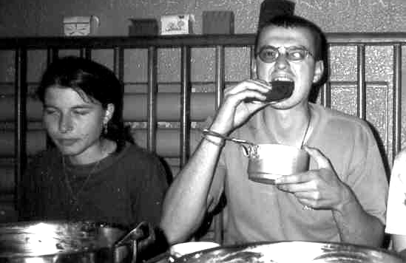
Místo konání víkendovky nakonec organizátoři změnili na Průhonice u Prahy. Nevadí, rád se podívám i tam. Třeba tam bude i pár známých brontíků, kteří jsou od Prahy.
Ve středu hledám v lesích okolo Soběšic vhodný kus borové kůry, abych z něho vyřezal lodičku, nutnou to rekvizitu na Kofolumbovu výpravu. Ve čtvrtek večer ještě zavolám Kofolumbovi, abych potvrdil svoji účast. Domluvíme se, že se sejdeme v šestnáct hodin na nádraží. V pátek odpoledne odjíždím šalinou na nádraží, potřebuji však předtím vybrat peníze. U bankomatu je fronta, a tak přicházím na nádraží pozdě. Očekávám, že tam již všichni budou.
Jaké je však mé překvapení, když tam jsou jen organizátoři Vivča a Kofolumbus. A kde je Žblebt, další organizátor? Panuje chvilka nervozity a tu přibíhá Žblebt. Zatím jsem jediný účastník. Po chvíli přichází Anička, takže se počet účastníků zdvojnásobuje. Nikdo další se k nám již nepřipojuje, proto kupujeme jízdenky a odcházíme k vlaku. Žblebt nás provede okolo vlaku od lokomotivy po konec a zpět, až najde trochu volné kupé, do něhož se všichni vejdeme. Cesta do Prahy pomalu ubíhá a Žblebt se od Aničky učí slovenštinu.
V Praze se pokoušíme přesvědčit jednu dívčinu, ať jede s námi do Průhonic místo na bramboráky, ale marně. Čekáme chvíli u stánku Oskara, zda se k nám někdo připojí. Nepřipojil, a tak odcházíme na metro. Vlak nám odjede přímo před očima a čekání na další si krátíme přemýšlením nad funkčností metra. Když se nakloníme nad koleje, ozve se mužský hlas: „Mládeži! Pod vámi je to úplně stejné jako na protější straně.” Novými vagóny metra se dostaneme do Opatova a odtud autobusem do Průhonic. V Průhonicích trochu bloudíme, školu však najdeme. Čekají nás tam Toni a Trpaslík - další organizátor a účastník. Je nás tedy sedm: čtyři organizátoři a tři účastníci. Seznamovací hry nejsou třeba. Většina se zná a já si tři nová jména rychle zapamatuji
Noc je poměrně chladná, protože ve škole nejde topení (možná nás měla hřát jeho červená barva, ale tu jsme ve tmě bohužel neviděli). Ráno se nikomu ze spacáku do studené místnosti vylézat nechce, ale co naplat, čeká nás práce v parku. Uvaříme čaj, sníme pár krajíců vánočky s marmeládou a jdeme do mrazivého rána. K údivu venku není až taková zima, jak by se dalo čekat (teplo ale vypadá jinak). Asi po dvaceti minutách cesty městem, parkem a přelézání zdí vcházíme do BÚAVu. Zkratka nám připadá komická, ale neptáme se.
Přivítá nás mladý pracovník a pro zahřátí nám nabízí čaj. Neodmítáme. Po čaji si bereme nůžky a odcházíme čistit břeh potoka od náletových dřevin. Práce jde celkem od ruky, ani nám není moc zima. Při práci diskutují redakční rady Brontíka a Slunoskratu o kvalitách „svých” časopisů. O půl dvanácté přijíždí traktůrek, přichází tedy čas na svačinu. Všichni se poskládáme na valník a jedeme parkem do domku správců parku, kde máme jídlo. Původně očekávaný zážitek z jízdy je však poněkud zkalen mocnými zplodinami z traktoru, které musíme dýchat. Jednou nám to stačí, zpátky půjdeme raději pešky. U svačiny máme společnost: jídlo na nás loudí velký bílý pes onoho pracovníka. Pejsek je ale vychovaný a bez dovolení si nic nebere.

Cestou zpátky Žblebt a Kolumbus předstírají, že jsou teroristé a zahradní nůžky pak samopaly. Zinscenuje se malé přepadení, kdy se snažíme bránit noži. Nikdo však nechce padnout. Jak tak držíme v rukou nůžky, rozpoutá se diskuse o stříhání vlasů. Toni řekne poznámku: „S dvanáctkou mi to už nestojí,” která by u nezasvěcených mohla značit i poněkud odlišný význam. Pokračujeme v demoliční činnosti a při tom se od Trpaslíka, který je zahradníkem zde v Průhonicích, dozvíme rozluštění tajemné zkratky BÚAV. Je to Botanický ústav Akademie věd. Ve tři hodiny odcházíme zpátky do školy. Cestou ještě nakoupíme zákusky v cukrárně na náměstí a zjistíme, kdy nám zítra pojede autobus do Prahy.
Po příchodu se pouštíme do vaření oběda pod vedením šéfkuchaře Toniho. Ti, co se zrovna nevěnují kuchařskému umění, trénují ping-pong. Přichází Kofolumbus a oznamuje nám, že guláš je hotov. Pouštíme se do jídla. Je trochu ostřejší, ale dobré.
Po večeři nás čeká večerní program, který je, jak jinak, plný Kofoly. Vcházíme do temné místnosti. Tu se před námi rozhrne stěna, rozsvítí světlo a mi vidíme za stolem Kofolumba. Ocitli jsme se přímo v soutěži Chcete být kofolářem? Seznamujeme se s pravidly a soutěžíme ve znalostech o Kryštofu Kolumbovi a, samozřejmě, Kofoly. Soutěž je velmi náročná a soutěžící stále postupují vpřed a vzad. První záchytný bod, kterým je podepsané víčko od Kofoly, se zdá být pro Trpaslíka nedostupným. Trpaslík zvolí plíživý styl postupu. Najednou zakřičí a má vymknuté rameno. Přispěchá Žblebt a nabízí první kofolovou pomoc. Přes Trpaslíkovo zranění soutěž pokračuje. Při poslední otázce se Trpaslík s pomocí nápovědy Přítel na telefonu dostává na první záchytný bod a já se s nápovědou Padesát na padesát dosahuji druhý záchytný bod a tak vyhrávám malou Kofolu.
Další kofolové soutěže jsou Kofong (ping-pong hraný místo běžných pálek zmáčknutými láhvemi od Kofoly), pití Kofoly na jeden nádech a získání černého pokladu od domorodců. Na závěr si zkoušíme různé způsoby pití Kofoly. První je obřadní způsob pití Kofoly po způsobu čaje. Druhé pak pití Kofoly z polévkového talíře, jež nám má připomenout, že tento černý nápoj mohou pít i zvířata (ochránci zvířat by ale asi zírali). Na třetím stanovišti nám Vivča ukazuje pití Kofoly po dávkách. To spočívá v nabírání Kofoly do slámky a jejího následného vypouštění do úst. Nejzajímavější je způsob přijímání pod kofolí. Jak to vypadá? To vezmete dvoulitrovou láhev Kofoly a jednu infúzní soupravu, kterou narazíte do víčka láhve. Pak už se jen snažíte zachytit mocný příval černého moku ve svých ústech. Proud můžete případně regulovat kohoutkem na infúzní soupravě.
Díky nízkému počtu účastníků je program již v deset hodin vyčerpaný. Odcházíme proto k tenisovému stolu, kde se věnujeme hře nebo přihlížíme.
Když později vyprávím kamarádům ekonomům, co jsme prováděli s Kofolou, nemohou pochopit, že Kofola není naším sponzorem. Není to ale vůbec špatný nápad. Co takhle požádat Kofolu, aby se stala oficiálním sponzorem základního článku Slunovrat? To už ponecháme na organizátorech.
Jsem rád, že jsem se takového víkendovky zúčastnil. Škoda jen, že byla tak malá účast. Až zase příště dostanete pozvánku na nějakou víkendovku s Kofolou, nebojte se přijet. Zažijete netradiční zážitky, jako ostatně na každé akci se zelenými jednohrbými zvířátky. Organizátorům přeji, aby se nenechali odradit malým počtem účastníků a aby jich na příští víkendovce měli více.

Když ji miluješ, není co řešit. Kofola. Není co řešit.

Milan

PS.: Když ji miluješ, můžeš i hřešit ! ! ! (pozn. redakce)

Cesta za romantikou
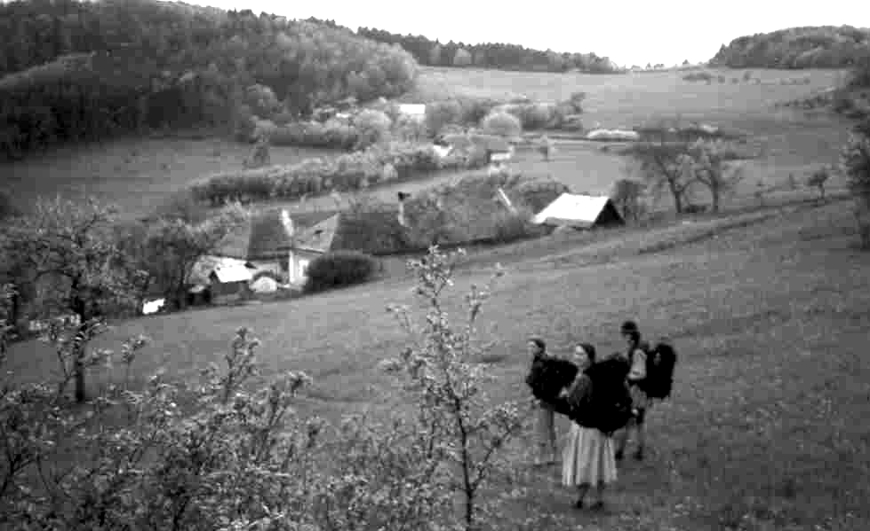
Rozhodla jsem se, že zas po dlouhé době udělám Žblebtíkovi a Marťáskovi radost a sesmolím něco do Slunoskratu (vězte však, že se překonávám, neboť na základní škole byl pro mě sloh něco hrůzostrašného). Musím Vám totiž popsat (i když to bude nejspíš nad mé síly) jednu naši úžasnou cestu za krásami Slovenska. S Heluškou, kamarádkou Olgou a naším průvodcem Miloněm jsme 4.5. vyrazili do kraje dřevěnic, přívětivých lidí, dubových a bukových lesů.
Takže se teď se pohodlně uvelebte a začněte si barvitě představovat:
V Bánské Bystrici nasedáme do autobusu a vyrážíme vstříc zapadlým koutům místního kraje. Kolem nás vítají zelené louky, bující lesy, nad námi se žene bouřka, kol dokola samé petrklíče… a autobus nás vyhazuje v jedné malé vesničce. Dřevěnici poznáte podle toho, že je modrá a je jich tu celkem dost. Sice ne všechny obydlené a v zachovalém stavu, ale hlavně, že stále stojí. První naše zastávka je u Bredyho. To je človíček, který si zde koupil jednu starou chaloupku, žije v ní, opravuje ji, přistavuje další části a na pomoc si zve lidi ze všech možných koutů. Miloň mu zasadil pár nových oken, my děvčata nasbíraly pytle „machu“ na utěsňování, poté co jsme přespali v dřevěnicovém seníku nahoře nad dědinou a prožili si skvělou bouřku (kdy hřmělo všude, blesky lítaly přímo nad hlavou, ale zprvu ani kapka vody…). Vodovod nebyl, pro vodu se chodilo do tzv. „ cistěreň“, které jsou s pitnou vodou zachovány po celé dědině…
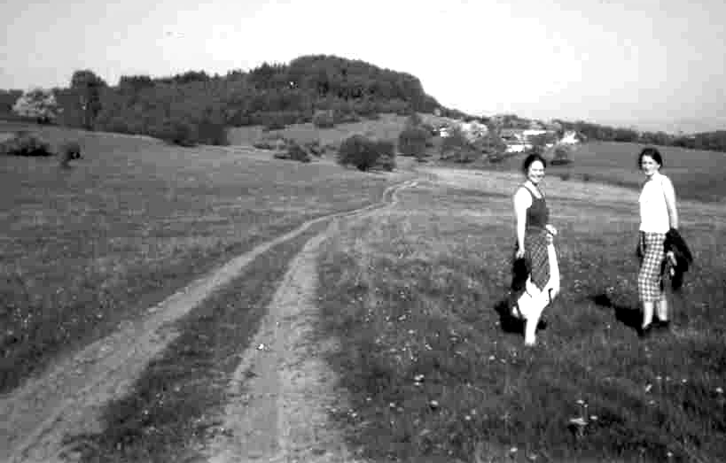
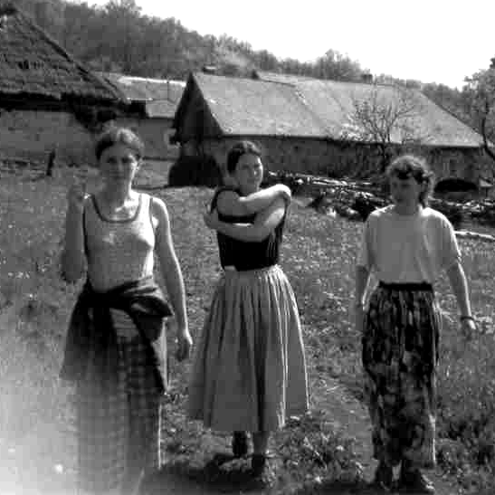
Další den – další úžasné místo. Tentokrát „Bugárov“. Zase jedeme kousek autobusem (pěšky bychom to všechno nestihli) a vystupujem v další zapadlé dědině. Tentokrát je však cesta na Miloněm určené místo delší, ale o to veselejší. Kráčíme a hulákáme na lesy všechny možné písničky – hlavně Čechomor („Za gurami, za lisami, za dolinami…..“) Jak je to daleko? To ví jen průvodce a ten to sděluje jen nejasně, tak se smiřujem se vším a prostě jdem. Směrovky ukazují odbočku na Dětvu (moje folklórní srdce pláče, neboť my pokračujem rovně), kolem lesy a vysoké kopce. Do jednoho stoupáme, a až ho prý přejdem, tak budem na místě…. A ejhle, člověk se chystá ještě na pár km pochodu a ono se před váma zčistajasna objeví pohádkové stavení s nádherným výhledem přímo na kopci. Nakonec je těch stavení víc a další blázniví mladí lidičkové, co tu žijou a starají se o všechno. Nejlepší na všem je však kadibudka, která nemá dveře, zato má okouzlující výhled do překrásné krajiny. Sluníčko už pomalu zapadá, ale to nám nevadí, odkládáme batohy a pokračujem dál pohádkovým územím k další již rodinné usedlosti, prý asi ¾ hodinky cesty (chachá, tak 1 a půl). Všichni víme, že už večer bude zima a na takovou cestu je dost pozdě, ale každý mlčí a všichni se slepě (s očima dokořán) necháváme vést Miloněm dál do širého kraje. Lesy, louky, rozpadlé pastierne, jedna usedlost, druhá… pohoda, smích, odevzdanost, slovenský zdobený kříž a konečně další zastávka u Verči (pozor, původem z Karlových Varů – no my jsme prostě všude) a jejího muže. Stavení, kůň, kozy, zahrádka, kozí mléko, brynza a domácí chleba, plamenná televize, kytara a lidové písničky a únava a tma a představa cesty zpět v noci, kdy ani Miloň neví, zda by trefil (ale chtěl zajet na koni pro batohy, což mu bylo zatrhnuto). Nakonec domácí šli na seno, my do postelí a ráno vysokou travou plnou rosy zpět k batohům. Skoro 2 hodinky ranní procházky, v botech nám čvachtá, téměř zbytečné je mít obuté, tak je sundaváme a bosky pokračujem cestou necestou. Na Bugarově se vyhříváme jak hadi na sluníčku, okoukáme místní specialitu sázení brambor do slámy (žádná hlína, brázdy, motyky, jen trocha hnoje, sena a navrch sláma – no a mezi to ty brambory) a hurá na poslední naše vytoužené místo. Odevzdaně kráčíme za Miloněm, tudy, kudy se mu zlíbí, vprostřed jedné vozovky odpadáme a děláme si piknik, zkoušíme halekat na lesy a ony nám mnohonásobně odpovídají, pasem se na louce, povídáme si se stařenkou, posloucháme starého pána s huslama, obdivujem další usedlost a přicházíme na „Zaježovou“. Prostorné úbočí, lesy kolem, koně na pasekách, maminka s děckem na zádech, malá roztomilá holčička Sára, noc v seníku, kotel bramboráků, otloukání staré omítky, povoz s koňma, večer s mezinárodníma lidovýma písničkama a tanec v rytmu slovenských cifer a kroků (kupodivu jsem já učila Slováky tančit Slovensko), další noc v seníku, ráno stařenka v kroji, další bouřka, poslední fotky a poslední pohádková mechem a trávou vystlaná cesta do civilizace přes cikánské území až do Zvolena a… domů.
V sobě cítíme klid, radost, pohodu, sluníčko, kapky deště, teplý vítr, prostě jediný nádherný pocit, na který se nedá zapomenout. Už jen otázka, proč jen je to tak daleko a člověk si neudělá více času, aby potěšil svou dušičku.
Vřele doporučuji a přikládám pár fotek. (co Žblebtík otiskne, netuším….☺) Mějte se všichni stále tak úžasně jako my tenkrát na Slovensku.

Vaše Ájinka

Dovolená za fšechny prachy
Po týdnu dovolené s rodinou a měsících strávených v pražském blázinci jsem se těšila na změnu. Nabídka zněla lákavě: „Dovolená za fšechny prachy“. No uvidíme.
Cesta vlakem nepříliš úchvatná, jen občas němečtí občané v kupé chroustají něco sladkého a voňavého. Příjemné, když nastoupí po hodině holka se slamákem. Hm, kdo by si bral do takového deštivého počasí slamák ? Abyste rozumněli, sraz s organizátory „zájezdu“ se konal na nádraží v Jihlavě s nutnými proprietami: slamák a sluneční brýle. Hned mi je ta spolucestující podezřelá… „Nejedeš takhle náhodou s brontíkama na zájezd?“ „Hm, jedu.“ „Aha, tak to jsme dvě…“ Docela pěkný začátek.
Uvítání na nádraží bylo přímo perfektní. Ovšem ještě lepší byla cesta super minibusem. Byl přepychový – měkké sedačky, čistá skla… A najednou zastavujeme na silničce II. třídy a milé průvodkyně nám nemile sdělují, že dál budeme pokračovat bez autobusku a po svých. Jen s 20-ti věcmi! Jak roztomilé: X lidiček vybaluje jak zuřiví, zabereme přitom celou šíři silnice. Ta se na takových 15 minut stává zcela zablokovanou. S úsměvem na tvářích se ale vydáme kamsi, kde prý přečkáme kus naší rekreace v krásném prostředí. Už sama cesta lesem mi jako orienťákovi připadá dosti dezorientovaná. Na orientaci ale moc času nezbývá, ještě musím okouknout všechny účastník zájezdu. Kdo by tak mohl mít tu baterku…?
Procházíme Bránou času, kde ale o čase nebudeme mít ani potuchy – hodinky a moderní vymoženosti jsou nám odebrány. Přicházíme k našemu obydlí – skvostnému tee-pee a hned nás u něj zdraví jacísi dřevorubci či co. Hlavně, že vlastní guláš, mám už pěkný hlad. Ještě ten den se seznamujeme s loukou, kterou máme kosit. Hm, v mlze vypadá vcelku malá…
Ráno nás vzbudilo slunce, posnídali jsme a vydali se do práce. Holky se vrhly na hrábě a kluci oživovali sekačku. Musím použít „oživovali“, protože se během pobytu několikrát tvářila, že už nepokosí.
Cestovka slibovala jen 3 dny strávené na louce u lesa v tee-pee. Ovšem posledního večera se prý Brána času jaksi „zasekla“ a mi museli zůstat v této době až do konce zájezdu.
Opakuji jen s 20-ti věcmi! Humorné (ale poučné)! Ještě se mi nikdy v životě nestalo půjčovat si hřeben a zrcátko od kluka…
Musím ale konstatovat, že dny se rychle krátily. Práce na louce mi ani nepřipadla moc namáhavá. Bylo to fajn (pozn. – na kupkách sena se skvěle odpočívá!). V lese bylo plno boůvek, občas i malina se našla a pak – po práci na nás čekala spousta skvělých her. Popsat atmosféru každé z nich by mi trvalo hodně dlouho.
Konec rekreace byl pravda poznamenán špatným počasím, ale nám bylo dohromady stejně fajn. Tee-pee nás sice vyplavilo a my se po několika dnech opět ocitli v civilizaci ve zděném domě.
Přiznávám, že mi ani vegetariánská strava nevadila. Je fakt, že já jako masožrout rodiny jsem na začátku trochu trpěla. Ale ještě nikdy jsem si neuvědomila, jak jsou dobrý jenom brambory s cibulí.
Dovolená za fšechny prachy byla mým nejhezčím zážitkem z prázdnin, a kdybych mohla, dala bych fšechny prachy za to, abych to všechno mohla prožít ještě jednou.

Majdalenka
PS.: Neviděl někdo náhodou žlutou pláštěnku z Jankova ? ? ?

Spadané listí v Telči
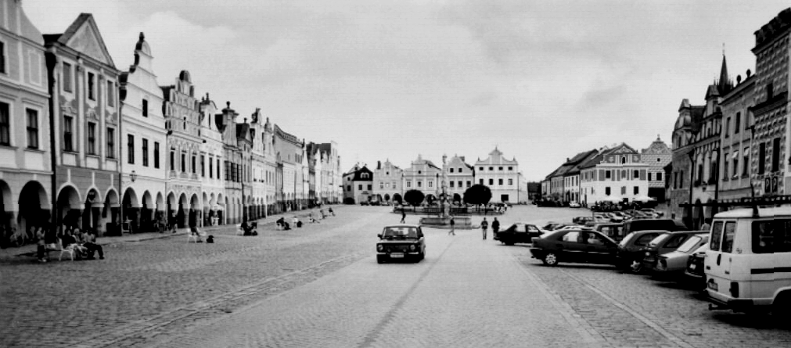
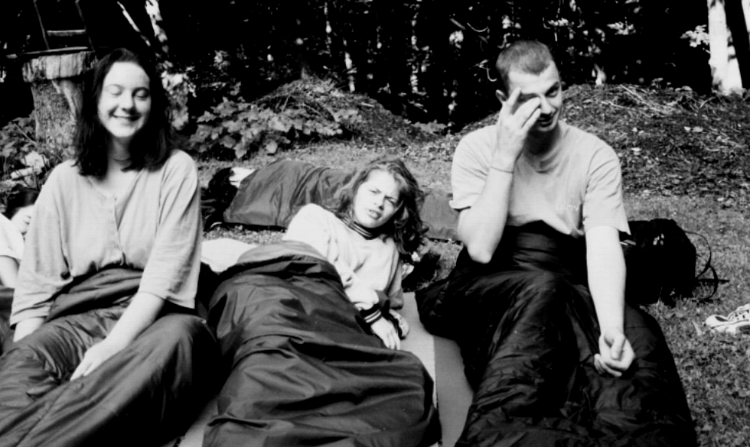
V pátek ráno jsem nemohla dospat. Tak moc jsem se těšila do Telče, krásného města s pohádkovou atmosférou, které se mi moc líbí, ale také jsem se nemohla dočkat, až zase uvidím spoustu velmi milých brontosauřích lidiček. Na nádraží v Jihlavě jsem se rozhlížela do všech stran, ale nikdo nikde. Až v Kostelci jsem potkala Silvu s její kamarádkou Evkou. V počtu tří jsme dorazily do Telče, našly na náměstí DDM, odložily si bágly a vrátily se zpátky na nádraží čekat na ostatní. Dočkaly jsme se!!! Nastalo všeobecné vítání, jásání, objímání a pak jsme se odebrali do místa našeho ubytování. Po vybalení jídla přišel čas na první hru, která tentokrát nebyla seznamovací, ale spíše vzájemně poznávací. Žblebt vždycky pověsil na šňůry několik fotek, my si vybrali tu, která se nám nejvíc líbila a pod ní si stoupli. Pak jsme si řekli, proč jsme si vybrali zrovna tuhle. Protože všechny fotky byly krásné, někdy bylo opravdu těžké se rozhodnout (tímto chci vyslovit své uznání Žblebtovi jako vynikajícímu fotografovi). Potom jsme si zahráli Na sochaře. Nejdříve jsme z „materiálu“ měli vytvořit sochu nenávisti a po vyměnění rolí „sochaře“ a „materiálu“ sochu odvahy. Další hra – organizátor (v naší skupince Žblebt) nějak rozmístil židle, my se měli jejich rozestavením inspirovat a na základě toho sehrát scénku. Těžká improvizace, ale docela jsme se do toho dostali (aspoň myslím). A konečně přišla na řadu večeře. Po večeři nás Chvosťa požádala, abychom se ztišili a nebudili sousedy, ale to se nám bohužel moc nepovedlo. Chtěli jsme zpívat, hrát a povídat si. Ale s přibývajícími nočními hodinami jsme zalízali do spacáků a uléhali (pokud možno aspoň částečně hygienicky). Ještě jsem slyšela, jak hodiny na kostele odbíjejí půl druhé, a pak jsem upadla do hlubin snů. Spánkem jsme nabrali síly na sobotní den, které se aspoň mé pracovní skupince hodily, protože teta Pískomilová nás jak se patří proháněla. Zřejmě chtěla využít, že má najednou tolik ochotných pracovníků, a tak jsme pod její pevnou rukou shrabali listí v celém parku. Člověk by řekl, že mu bude při takové usilovné práci pořádné teplo, ale přes maximální pracovní tempo nám omrzaly ruce a nohy (aspoň některým). Zachránila nás svačina a horký čaj, který jsme si více či méně ředili specifickou tekutinou, jejíž jméno ať zůstane nezúčastněným duším utajeno (heč, měli jste taky přijet). Pan Norek nám zařídil oběd v hospůdce Na kopečku – pojedli jsme vepřo-knedlo-zelo. Já jsem snědla tolik masa, co jindy za celý týden dohromady a to jsem polovinu vyměnila s Mirkem za zelí. Zpátky jsme šli zase parkem. U cestičky jsme uviděli hromádky listí. No tohle! Asi je zapomněl zahradník odvézt. Ale ukázalo se, že to zapomenutí bylo úmyslné. Dostali jsme úkol vytvořit z nich to, co je pro nás důležité. A tak jsme tvořili. Listí zas tak moc nebylo, a tak jsme musely náš výtvor – velké srdce – bránit před ostatními, kterým se nedostávalo materiálu a z našeho díla nám pořád uždibovali. Nakonec jsme se všichni objali uvnitř tak silně, až jsme popadali. Prohlédli jsme si i ostatní důležité věci a šli do tepla. A protože tahle víkendovka byla o způsobech komunikace, dostali jsme příležitost si vyzkoušet, jaké problémy s komunikací mají křováci. Organizátoři nás rozdělili do čtyř skupin a každá skupina měla jako jeden kmen křováků poslat druhému kmenu křováků zprávu nakreslenou obrázkovým písmem. Dalo nám to dost práce, hlavně nakreslit věty typu: „splníme vaše úkoly“ a „když plán vyjde“. Pak jsme dostali odpověď a tu jsme měli převést do normálního písma. To jsme se podivili, co jsme to vlastně napsali. Na další hru jsme se potřebovali pořádně rozmluvit. A tak jsme mluvili a žvanili a kecali, ovšem používali jsme svoji vymyšlenou řeč. Připadala jsem si jak na tržišti v nějaké hodně exotické zemi. Potom jsme se pokoušeli zahrát situace, při kterých jsme představovali osobu s vlastnostmi, které jsme si vytáhli napsané na papírku. Nejvíce mi vyhovovala role veselé, smyslné a svobodomyslné hospodské, která se rozvádí se svým podobně založeným manželem. A můj „manžel“ se mi po téhle scénce svěřil, že lituje, že jsem zrovna já byla jeho manželka, se kterou se navíc rozvádí, protože jinak by mě určitě svedl. Před večeří jsme se ještě šli proběhat při hře Revoluce, kterou někteří tak prožívali, až se zranili. Hráli jsme až do roztrhání míčku, a protože byl papírový a my ho několikrát hodili do kaluže, moc nevydržel. Po vydatné večeři na nás čekala ještě jedna hra. Museli jsme projít říší moudrosti, ve které byla tma a vedla nás nit, a pak říší poznání, kdy nám cestu ukazovala světélka svíček. U každé svíčky jsme si zodpověděli jednu důležitou otázku. Nebe bylo plné hvězd a z rybníka se ozývalo šplouchání ryb a křik kachen. Po návratu z říše poznání jsme si mohli přečíst, jak na otázky odpověděli ostatní. Pak si každý mohl dělat, co chtěl. Já jsem se spolu s Honzíkem a Ondrou pokoušela odpovědět na Žblebtovy zapeklité testové otázky. Celou dobu jsem vedla před svými soupeři, ale stejně jsem nevyhrála. Nevadí, příště. Ještě jsme stihli oslavit Luďkovy 25. narozeniny a pojíst vše možné od buráků přes tyčinky po piškoty, až mi z toho nebylo dvakrát dobře. Před spaním jsem si nechala vykládat od Honzíka pohádku na dobrou noc a to se mi pak sladce spalo! Ráno mě probudilo sluníčko, což je vůbec ten nejlepší a nejpříjemnější budík. Nedělní dopoledne nemám moc ráda, protože se už jen balí a rozebírá jídlo a uklízí se a odchází se a potom se lidi loučí, rozdělují se, vystupují, nastupují a přestupují, až nakonec zůstanu sama. Konec stesků, doufám, že vás všechny zase brzo uvidím.
Ahoj

Brontosauří mládě Erika
BEZ NAZVU
Sotva znatelna,
ve chvili, kdy se neco tristi,
hledim do oci Tveho dne.
Nejista, zda jeste dycham...
jen rozmlzene hrany citu svedci,
ze jeste ziji.
Ve slabnoucich stinech,
v utrzcich vnimani,
kdesi tam strasne vzadu
pripomen svou tvar.
Prijd po mlhovine myslenek,
prijd po vlaknech nadeji,
rekni, ze jsi neonemel.

Chvosťa

Spadené listí
Tohle jsou odpovědi, co nám napsali lidi, co byli na Spadeném listí, při jedné hře, tak trochu se to sem hodí, protože jsou to taky vaše výtvory.

Jaký je podle tebe smysl života?
• Učit lidi nebát se hledat dobro v lidech.
• Žít naplněně, se vším všudy, co k tomu patří, se štěstím, s bolestí, se smrtí. Jako se narodíme, tak zemřem, to je náš osud, a já bych chtěla strašně moc pochopit to poslední stádium na tomto světě, jelikož věřím, že nežijeme jen jednou.
• Žít a nechat žít, milovat.
• Žít pro druhé.
• Pomáhat druhým.
• Hlavne sa snažit dokazat sebe aj iným, že o život stojime a že si ho vážime. A to može byť niekedy dosť ťažké, aj keď to možno znie jednoducho.
• Smysl života je asi v jeho žití. Každý si musí vybrat, jak ho prožije, a měl by si dát pozor na to, aby ve chvíli, kdy bude svůj život rekapitulovat, nelitoval, že nehledal smysl života někde jinde.

Věříš v lidi???
• Ano, každý člověk je v podstatě dobrý, jen někteří mají jiný žebříček hodnot a vidí tak třeba víc své dobro.
• Samozřejmě, kdyby člověk nemohl věřit v lidi, nemohl by už věřit ve vůbec nic.
• Věřím hlavně v sebe – život mě už tak naučil, ale je pravda, že mám kolem lidi, které považuji za opravdové kamarády a těm opravdu věřím.
• Věřím moc, každý člověk má krásné kouzlo a záleží na něm, jak ho projeví k ostatním.
• Jak kdy. Spousta lidí je fajn, ale z některých mám pocit, že se civilizace řítí do…

Co je podle tebe utrpení? Má nějaký význam?
• Utrpení je lhostejnost, závist a zbytečná zloba člověka. Ale vždy je naděje, musí poznat teplo lidských dlaní.
• Bolest, kterou nehodlám snášet. Ano – ranami se člověk učí.
• Utrpení – opak štěstí… Jedna z důležitých stránek života. Vždyť co by to bylo za bytí bez utrpení.
• Ano, má. Za své činy má člověk pikat.
• Každá věc má svůj význam.
• Utrpení je bolest tělesná i duševní… Tělesná bolest má význam v tom, že si člověk uvědomí, jak důležité je zdraví a jak je všechno fajn, když to nic nebolí. Duševní utrpení má smysl v tom, že člověka posune někam dál a často zamíchá s jeho žebříčkem hodnot.
• Ano, má. Pomáhá člověku k růstu a pozná pak lépe štěstí. A pak jako oběť, pokud jej člověk přijme, jak má.

Který smysl je podle Tebe nejdůležitější a který nejkrásnější???
• Každý je pro něco důležitý a bez každého lze žít dále a krásný i důležitý je smysl šestý.
• Nejdůležitější – zrak, nejkrásnější – hmat.
• Nejdůležitější je zrak a zároveň i nejkrásnější, protože jím můžeme nahlédnout i do srdce ostatních.
• Nejkrásnější smysl je víra v dobro, které je v druhých lidech.
• Pro mě asi zrak, protože mě nejvíce informuje.

Co pro tebe znamená dobro? Existuje podle tebe hranice mezi dobrem a zlem?
• Hranice neexistuje, je to relativní, pro každého je něco jiného dobré či zlé. A já teď nedovedu říct, co je dobro obecně, záleží na okolnostech, i špatné věci jsou někdy dobré.
• Přál bych si, abych vždycky poznal, co je dobré a co ne.
• Dobro je to, co člověk dělá pro druhé a ne jen sám pro sebe. Hranice mezi dobrem a zlem je velice mlhavá, ale nějaká tu je. Zlo nám ukazuje, že je tu i jiná možnost, jak jednat.
• Pre mňa znamená dobro konať tak, aby nás nepálilo svedomie a aby sme mali dobrý pocit z toho, jako žijeme. Neviem, či existuje presná hranica medzi dobrom a zlom. To je subjektivne. Je to jako s láskou a nenávisťou

„…Mrzí mě, že si tohle o mě myslíš…“ Proč nepřemýšlíme, co stojí za tím, že věci jsou takové, jaké jsou? Proč vidíme pouze konečnou formu?
• Protože do pozadí většinou nevidíme, ale přesto by je člověk měl brát v potaz.
• Protože někdy jednáme v rozčílení a nepřemýšlíme, co vůbec říkáme a jak tyto slova jsou silná a mohou ublížit.
• Protože má člověk mnohdy strach podívat se pravdě do očí.
• Protože člověk sa snaží vždy věci zjednodušovať.
• Protože člověk už je takový. Je těžké odpovědět, ale podle mě problém spočívá v tom, že si lidé nechtějí být blíž.
Bylo, nebylo
Byla jedna komnata, vlastně místnost, pokojíček. Vonělo to zde, teploučko se rozlévalo do všech koutů a okna přinášela spousty světla. Z oken bylo vidět do celého kraje. Ten, komu pokojíček patřil, viděl celý svět jak na dlani, louky, lesy, potůčky, řeky, hory i údolí, ohýnek u lesa, spoustu zvířat i drobné havěti, ptáky i ryby. Vše měl rád. Otvíral ta okna, aby toto všechno mohlo dál.
Potkával a viděl spoustu lidí. Lidí veselých i smutných, zdravých i nemocných, nastavoval dlaně a zval je dál. Dál k sobě, do své komůrky, kde je s láskou objímal, naslouchal, radoval se i trochu truchlil s nimi. Vše bylo tak krásné, čisté, plné míru a pohody.
I přišel dál i někdo, komu nebylo vše vhod. Zdálo se mu, že toto je sen, ze kterého je třeba se probudit, zburcovat a podívat se na svět jinak. Vidět lidskou omezenost, cítit bolest, vidět všude zlo, nelásku a nenávist.
Touha změnit pokojík byla velká, ten, kdo v něm žil, byl bezmocný. Věřil lidem a toto neznal, přišel na to až pozdě. Vše bylo poničeno, pošramoceno, okna zavřená a chlad se vkrádal ze všech koutů, utichl smích, zmizel úsměv z tváře. Rolničky dozněly.
Ne, tak to dál nejde! Musí se žít! Pomozte, kdo můžete! Pomoz, pane!
To, co leze po zádech musí pryč. Kde je to krásné teplo plné vůní, nadějí, radostí a smíchu? Vrátí se! Vím to. Přijde a s ním i lidi, láska, důvěra, zmizí temnota a bude zas jasný letní den. Už brzo.
Přijde i ten, kdo zůstane a již neodejde. Kdo bude milovat plně, celým svým srdcem i duší, kdo nebude chtít měnit, ale přidá kousek sebe. Přijde a bude se srdcem smát, rolničky se rozezní, úsměv bude zářit na líčku a bude krásně sladce.
Již brzy, hodně brzy.

Hela

Svatý Kopeček

Je pondělí, 5. listopadu, já sedím na schodech před Bazilikou Navštívení Panny Marie na Svatém Kopečku na mém batohu do školy (jsem přece jenom bytost ženského pohlaví), trošku mě zebou ruce(vždyť je taky skoro zima), ještě k tomu fouká vítr a dívám se na dalekou Olomouc hezky „zvrchu“. Je to moc pěkný pohled a myslím, že stojí za to vynechat přednášku z chemie
(i v prváku), nasednout do autobusu číslo 11 a nechat se odvést tady, na tohle místo…
To už pro člověka z města neexistuje vůbec nic z toho lidského přepychu, všechno to vidí v dálce zahalené v mlze a ve světlech a je tu jenom on sám se vzdálenými zvuky aut, štěkotem psů, s hlasy pár kolemjdoucích lidí, se svou maličkostí, jako já právě teď…
Pro případ nouze mám u sebe svačinu, to kdyby si můj „tatínek“ rozmyslel, že budou nějaké problémy s mým návratem. Musím myslet na všechno!
A tak jsem tady na tomhle místě v tomhle podzimním čase a myslím, že mi je fajn.
Představuji si, jak tam někde po těch ulicích v centru všeho dění, v centru města, třeba po ulici Ztracená spěchají lidé někam, s někým a vůbec netuší, že na ně myslím a pozoruji ve svých představách jejich kroky. Je to jako město postavené ze stavebnice „Lego“. JAK JE ČLOVĚK MALIČKÝ!
Možná, že kdyby každý z nás vyšel tady nahoru a podíval se na sebe z výšky, snad by pochopil, že je hloupost dívat se na sebe pyšně do zrcadla...Je ale moc smutné, že jedním pohledem se celý svět nezmění a zrcadlo má doma každý.
Joj, to jsem ale úplně vybočila z cesty od Sv. Kopečku, i když vlastně, člověk asi musí přemýšlet, když tady stojí.
***
Dnešní návštěva tohohle místa není ale mou první návštěvou, to bych se asi déle rozmýšlela, jestli mám či nemám vynechat školní povinnosti. A taky bych určitě dlouho hledala v sobě odvahu opustit po měsíci tedy aspoň malinko pro mě již známé prostředí města Olomouce a vydat se opět někam do neznáma.
Tohle místo ve mně zanechalo jedinečně krásný pocit právě před týdnem, v pondělí 29.10, to když já, Uzlík a Péťa, mí nynější spolubydlící a přátelé, jsme se vydali do zoologické zahrady. (Uzlík s Péťou tradičně absolvují tento podzimní „pochod“rok co rok) a letos mě vzali sebou, za což jsem jim tedy vděčná…
No, a tak jsme se hezky prošli po zoologické zahradě, nevrlý pan správce (asi toho měl za ten den dost a dost) s velkým německým ovčákem nás tady málem zamkl. Byla to tedy opravdu dobrodružná výprava!
A když jsme si tak hezky vykračovali po Sv. Kopečku, ty jo, co se nestalo, ono začalo SNĚŽIT!
Teda prý jen pro mě… Péťa mě sice přesvědčoval, že to přece prší a možná jo, ale já jsem si nenechala zkazit tak obrovskou radost, a proto 29.10. roku 2001 na Sv. Kopečku nádherně sněžilo ve světle lampy a já jsme se do tohohle místa jen tak zamilovala …
***
A nyní se už stmívá, a protože jsem člověk se vším všudy, nesedím již ve větru na schodech (prsty mi zkřehly), ale v cukrárně. Mají tady moc dobrý ovocný čaj s roztomilými kostkami cukru.“Jak málo stačí ke štěstí!“
Bohužel ale taky cukrárna na Sv. Kopečku jde vpřed s dobou a rok co rok na podzim si zkracuje prodejní dobu o hodinu , a tak zavírají již v 17:00, to je dobré, ještě nedávno plynul tady čas úplně jinak, jak moc zvláštní…Ale co, všechno má přece svůj smysl, pro mě v této chvíli třeba takový, že již nesedím v cukrárně , ani na schodech před bazilikou, ale v bazilice na dřevěné lavici. Sedím a píšu… Píšu o tom, o čem přemýšlím, jak jednoduché!
Co by asi člověk dělal, kdyby neuměl psát? Asi by si povídal sám se sebou, i když to často dělávám a psát umím, až by se naučil nazpaměť, co vlastně chce říct. A potom by to pověděl druhým lidem kolem sebe a ti by užasli nad tím, jak hezky dokáže povídat o sobě, o svém tak moc skrytém vnitřním světě a možná by si potom více rozuměli… Anebo ne, ví Bůh. Možná právě proto existuje tužka a papír, aby lidé psali a četli. Člověk ale mnohokrát povídá, povídá stále a dokola NĚCO, o NĚČEM a o NĚKOM, ale o sobě povídá moc málo…Zdá se mi to smutné, ale asi to tak musí být, možná je to tak právě proto, že se potom snažíme s větší silou hledat ten skrytý poklad v každém z nás.
Před chvíli skončila bohoslužba, bylo nás tady asi jenom 10. Já jsem přišla o 15 min později, stydím se, ale Bohudík, že já svůj krok zrychlit ani zpomalit nedokážu, to za mě dělá někdo úplně jiný… Právě ON, za kterým jsem tady přišla…
Je tu TICHO. Není to takové to zdrcující smutné ticho mezi dvěma lidmi, kteří si nemají nebo nemůžou, co říct ,čas v tichu pro ně utíká moc pomalu, a tak mlčí, ale je to ticho mezi TADY A TAM, ČLOVĚKEM A BOHEM, DIŤĚTEM A OTCEM…
Mlčíme oba, já i on, protože ON ví, že slova jsou jenom skořápka od jádra uvnitř… Teď jsem bouchla do lavice nohou, Ticho bylo přerušeno duněním a úderem, ale jen na malou chvíli, to Ticho se tady nedá ničím zastrašit.To Ticho na mne dýchá odevšad.
Ale jo, určitě si s mým Otcem povídám, to by vlastně jinak nešlo… Někdy si říkám, co si asi myslí o mých starostech a mém pozemském pomíjivém smutku a štěstí. Určitě se musí smát, moc smát, ale věřím, že se směje něžně jako peříčko houpající se ve větru… Naše povídání je moc KRASNÉ.
Hodiny nade mnou právě odbíjí šestou hodinu večerní a můj den tady na Sv. Kopečku pomaloučku končí, ach jo… Nyní už mě čeká jenom cesta autobusem číslo 11 tam dolů do Ztracené ulice, kde lidé spěchají… Já se na ně budu smát a budu si přát, aby se tady nahoru taky někdy podívali…
Mám velkou RADOST, mám v sobě novou sílu k tomu, abych tady zvládla ten další dlouhý týden daleko od své rodné Studénky, od svého domova…

Tak NA SHLEDANOU a určitě se budu těšit, až tady nějakého „Slunovraťáka“ někdy potkám.
Čerťa

15.-17.2.2002 Tvořivá víkendovka na Bystroušce
1-3.3.2002 Valná hromada Slunovratu v Brně
28.12-1.1.2002 Silvestr !!!


Morče
(Vladimír Sokol)
Jiří byl docela normální mužský v Kristových letech a dobrý otec rodiny. Svoji práci dělal již víc jak deset let a nikdy mu nepřišlo na mysl, že je na ní něco zvláštního nebo dokonce nemorálního. Pracoval totiž jako vedoucí laboratoře s pokusnými zvířaty a výsledky testů sloužily jednak armádě, většinou však různým firmám vyrábějícím kosmetické přípravky.
Začátkem září dostalo jeho pracoviště posilu v podobě mladé laborantky Evy. Jiří si ji brzy oblíbil a zakrátko z nich byl stabilní pracovní tandem. Tichou poštou šla samozřejmě zanedlouho zvěst, že jejich občasné přesčasy nejsou využívány jen k výzkumům, ale to byla skutečně jen pomluva. Jiří měl sice Evu rád, ale opravdu jen jako kolegyni a schopnou pracovnici. Nevěra mu nikdy nepřišla na mysl. Miloval svoji ženu i své dvě děti a nehodlal spokojené rodinné zázemí ohrožovat nějakým nejistým vztahem. Mimoto předpokládal, že desetiletý věkový rozdíl mezi Evou a jím je dostatečný k tomu, aby i ona v něm nehledala případný objekt sexuálního zájmu. Nad občasně zaslechnutými narážkami se tedy jen pousmál a pouštěl je ihned z hlavy. Dál tedy, v případě požadavku vedení, zůstávali v laboratoři přesčas, aby dokončili urgentní testy.
Jednou před vánoci si Jiří všiml, že Eva věnuje opakovaně zvýšenou pozornost jednomu z morčat. Když se jí na to zeptal, rozzářily se jí oči a odpověděla: "Ano, to je můj Tonda. Je úplně krotký a strašně přítulný. Ráda bych si ho vzala domů, tady by to nikdo ani nepoznal, ale teď tu trávíme tolik času, že by v bytě byl i celé dny sám, tak ho tu zatím nechávám. Viď, Tondo!" podrbala morče na hlavě a to vydávalo blažené chrochtavé zvuky.
Jiří se jen usmál nad tou dětinskostí a ani nepřipojil obvyklé ponaučení, že není dobré s pokusnými zvířaty navazovat bližší kontakty a už vůbec není přípustné odnášet je z laboratoře.
Za nějaký čas morče vítalo pištěním svoji přítelkyni, když se přiblížila ke kleci a jestliže zůstali v laboratoři sami, Eva Tondu pouštěla ven a ten za ní běhal jako psík. Když jej položila na pracovní desku, čumákem jí strkal do prstů, aby vymámil nějaký pamlsek, které mu často kupovala v prodejnách chovatelských potřeb. Mezi Jiřím a mladou laborantkou vznikla pochopitelně tichá dohoda, že Tonda nebude použit k výzkumu.
Těsně před vánočními svátky obdržel jejich tým armádní zakázku na test jisté kapaliny. Měl se zjistit její účinek na pokožku, požití i reakce na nitrožilní aplikaci. Jako téměř vždy, vedení podniku oznámilo, že na výsledky bylo pozdě již včera. Vzhledem k nadcházejícím volným dnům a již schváleným dovoleným některých pracovníků, znamenalo to pro Jiřího a Evu další hodiny trávené v laboratoři přesčas.
Dny ubíhaly, přešel Štědrý den a nastal den poslední v roce. Jiří se již těšil na zítřejší volno a pokukoval po hodinkách, kde se digitální číslice problikávaly k sedmnáctce. Věděl, že by už měli končit. V celé budově zbyli s Evou již jen oni dva. Všichni ostatní se již chystali někde na oslavy spojené s příchodem dalšího roku. Věděl, že on je již určitě také netrpělivě očekáván rodinou a příbuznými a byl si vědom daného slibu, že do večeře bude doma.
"Evo, běž se už převléct, budeme končit, já ještě zapíšu ty poslední výsledky a půjdu taky!" zavolal na spolupracovnici, která u protějšího stolu vymývala skleněné misky.
"Dobře, doktore. Díky a přijdu ještě popřát šťastný Nový rok!" odvětila vesele Eva a odběhla do šatny. Jiří se sklonil zpět k formuláři a vyplňoval kolonky podle zápisů z poznámkového bloku. Pak se zarazil. "To není možné! Tak rozdílné reakce u těch posledních dvou morčat, to přece není normální! To nemůžu zapsat! Někde jsme se spletli," pomyslel si. "Ještě jeden pokus udělám, to stihnu a kolem šesté bych mohl být doma," zamručel a chvatně nasál tekutinu do injekční stříkačky.
"Tchýně stejně bude mít řeči," napadlo ho. Bude mi předhazovat, jak se celý den patlají s chlebíčky a jednohubkami a já ani nepřijdu včas k slavnostní večeři. "Doufám, že dnes alespoň neusnu před půlnočním přípitkem!" povzdychl si a vyndal z klece jedno ze zvířat. Pozvedl injekční stříkačku, stlačil mírně píst, aby unikl vzduch a vstříkl tekutý obsah pod kůži bránícího se morčete. Na stopkách sledoval ubíhající čas. Nářek a záškuby chlupatého tělíčka jej za ta léta již přestala dojímat a bral to jako rutinní záležitost své práce.
Od sledování stopek jej odvrátil teprve zoufalý výkřik Evy: "Tondo!" Zmateně na ni pohlédl, jak těká očima od otevřených dveří klece ke škubajícímu klubíčku pod jeho rukou.
"Ale, to přece……já nechtěl……..asi, jak jsem byl zamyšlený……," vykoktal ze sebe a ustoupil od stolu. Vrhla se k morčeti, uchopila jej do náruče a její slzy dopadaly na hasnoucí oči a čumák umírajícího zvířete. "Proklínám vás, doktore! Už s vámi a s touhle zatracenou laboratoří nechci nic mít! Kéž byste taky zakusil ta trápení a bolesti, ke kterým odsuzujete ta ubohá zvířata! Sbohem a Tondu si beru sebou, abych ho důstojně pohřbila!" Zabalila morče do kapesníku a vložila do objemné kabelky. Už na Jiřího nepohlédla a dveře se za ní s třeskotem zavřely.
Chvilku stál ještě zkoprnělý uplynulými událostmi a pak vyběhl za ní. Nevěděl přesně, co jí chce říct, snad jen to, že to byl žalostný omyl, že to neudělal schválně…….
Na schodech do přízemí klopýtl, marně mávl rukou, aby dosáhl na zábradlí a pak již jen následoval pád po schodišťovém rameni. Ještě ho napadla směšná myšlenka, že večeři tedy asi nestihne a pak jen tma …..
Když opět otevřel oči, zamrkal, neboť přímo nad hlavou měl jasnou trubici zářivky. "Aha, nemocnice!" došlo mu. Pootočil hlavu a viděl, jak se k němu blíží nějaká sestřička v bílém plášti a s injekční stříkačkou v ruce.
"Snad to nebude vážné, snad nemám nic zlomeného!" sklonil pohled dolů, aby se podíval na své tělo a v tu chvíli chtěl zařvat hrůzou. Z hrdla se mu však vydralo jen zapištění a ruka s injekcí se neúprosně blížila k jeho zrzavě bílému chlupatému tělíčku …..
zpracoval Marťas

Netradičně pojatá klasika
Tak jsme byli, děcka, zase jednou v divadle. Už dost dlouho jsme se chystali na lákavě znějící titul Manon Lescaut – folková podoba hry o lásce. Až jsme se konečně rozhoupali a sehnali poslední lístky na jedno listopadové úterý. Nalákali jsme i Helu, protože jsme se k ní stejně chystali na návštěvu. Nu, a tak jsme vyrazili. Zrovna napadl první letošní pořádný sníh, tak to mělo i trochu romantickou atmosféru. Představení hrálo Divadelní studio Dialog, což je malé ”amatérské” divadlo složené z posluchačů nějaké zdejší divadelní školy (možná i střední, soudě podle věku herců). Ještě zajímavější bylo místo, kde se představení hrálo. Jednalo se o Letohrádek Mitrovských, což je nádherná stavba nedaleko Mendláku, na Veletržní ulici. Už zvenku vypadá jako sídlo nějakého šlechtice a co teprve uvnitř – na stěnách jsou všude krásné malby, uprostřed je točité schodiště dolů k šatně a člověk si tam připadá jako na malém zámku. Bohužel je kapacita divadla asi 30 diváků, ale zase to bylo příjemně komorní.
Když jsme přišli do bočního salónku, kde se mělo představení odehrávat, pohodlně jsme se usadili a čekali, co se bude dít. Po chvíli přišla, k našemu velkému překvapení, příjemná paní uvaděčka a požádala nás, abychom se přesunuli do foyer, kde bude probíhat úvodní část představení. Rozestoupili jsme se tedy podél stěn a to již se objevila Manon Lescaut s kytarou a zazpívala úvodní píseň. Na scénu přišli i další hlavní protagonisté, rytíř des Grieux a jeho duchovní Tiberge. Sehráli scénku, která nás zasvětila do děje - Manon chce odejít do kláštera, protože nenachází na tomto světě to, co hledá, a náhle se potká s rytířem des Grieux, který jí okouzlí svou čistou láskou natolik, že od svého úmyslu upustí.
Nebudu zde popisovat děj celé hry, ten ať si laskavý čtenář v případě zájmu přečte sám. Do konce představení jsme vystřídali ještě několikrát foyer a dva boční salonky, kde se odehrávaly jednotlivé scény. Bylo to moc příjemné, divák měl pocit, že vlastně chodí za herci, aby se sám podíval, jak děj bude pokračovat. Celé představení provázela původní Manon s kytarou a vlastními skladbami doprovázející děj hry. Schválně píši “původní”, protože v roli Manon se vystřídalo 6 dívek. Každá ji hrála podle toho, jak se měnil vztah (zprvu) přelétavé a lehkomyslné Manon k rytíři des Grieux. Podle tohoto chování měly přizpůsobené i šaty a celkovou vizáž.
Celý děj vyvrcholil uvědoměním si Manon svého povrchního vztahu k rytíři des Grieux, jejím napravením a přeměnou mezi všemi šesti podobami až k čisté Manon, která byla na začátku. Konec byl tedy šťastný, byl uzavřen velkou láskou až za hrob a závěrečná zápletka byla velice vtipně vymyšlena (to je zásluha pana Nezvala). Kdybych měl srovnat s původní předlohou V. Nezvala (kterou jsem, bohužel, nečetl), asi tak dvě třetiny hry tvoří veršovaný příběh básníka o lásce Manon a des Grieux (velice pěkně přednesený) a třetinu pak vlastní dialogy a písně v podání Ilony Riedlové (Manon) s kytarou. Všichni herci byli velmi autentičtí ve své roli, krásně recitovali a i kostýmy měli (na malé divadlo) pěkné. Hra trvala přes dvě hodiny a my jsme ze samého přecházení mezi jednotlivými scénami nechali v jednom salónku věci.
Hra se bude hrát opět od ledna příštího roku, takže pokud budete mít zájem se na ni podívat, určitě to stojí za to. Lístky jsou k dostání na Staré radnici, kde je také domovská scéna Divadelního studia Dialog.
Hru zhlédli Hela, Peťka a Marťas
Prosinec
Teď opravdu objevují se určité druhy zvířata v „zimním hávu“. Každý, kdo chodí do přírody, ví, že kožíšek srny je temnější, jiný nežli rezavá pokrývka letní. Některé druhy, zvláště známý „hermelín“, dostávají právě nyní skvostný zimní háv a pro ten krásný kožíšek, hodný obruby královského pláště, byly loveny odjakživa. Srstnatá zvířata, pokud nezměnila barvu kožíšku, změnila nápadně jeho kvalitu, kožišiny jsou husté, kypré, jakoby nadýchané. „Zimní kožišiny“ mají daleko větší cenu obchodní, a proto teď musí taková liška, jejichž darebné spády prozradí nám zřetelně čitelný zápis stop na čerstvém sněhu, daleko více dbát o bezpečí vlastního kožíšku, než na bezstarostných toulkách v letním období, kdy její kožich měl cenu nevalnou. Teď začínají výpravy s jezevčíky, lopatami a rýči. Jde se na lišku!
Potůčky umlkly. Bublání ručejů a jiskřivá hra drobných vodopádů ztlumila se pod sněhem a ledem; i ty balvany, přes které šuměla úbělová vodní pěna pod clonou křovin, pokryla tříšť ledu. Ptáčkové, kteří zde zpívali a jásavými zvuky jarní lásky krášlili ticho lesního koutku, zmizeli a jen ten věčně pohyblivý, slídivý „skorec“ zůstal věren lesní roklině. Prolétává zde bez ustání, tu usedne na větévku a zdáli bystrým očkem odhaduje nečekaného návštěvníka, tu usedne na kraj ledové tříště a cosi kutí pod ledem, tu na kamenitém, vodou omytém břehu slídí po chudé kořisti. Tato je teď nevalná. Vždyť i ti vodní brouci, kteří tak dlouho vzdorovali zimě a jež jsme lovili dlouho do podzimu, zmizeli úplně. Jsou teď ukryti kdesi hluboko v březích a pod drnem, vroubící okraje vod, schováni v dobře chráněných úkrytech, kde teprve první teplé dny pravého jara probudí je k životu a k jejich rejdění. Jen některé larvičky, chrostíci a larvy much určitých skupin odolávají i tak chladné vodě a pohybují se v ní, tak jako by se venku nic nedělo. A po téhle entomologické kořisti slídí skorci, mlčenliví a hbití hlídači potůčků. Máme-li trochu štěstí, tedy nad tůňkou na větvičce uvidíme i pěkného, na hřbetě modravého ptáčka s dlouhým ostrým zobáčkem a náramně chytrýma očkama: to náš „ledňáček obecný středoevropský“ odevzdaně a melancholicky čeká, zda přece jen nějaká rybička se splete a odváží se k hladině. Takový ledňáček u zasněžené zimní bystřiny poskytuje obrázek k pomilování – modř na jeho hřbetu a rezavá hněď na jeho břišní straně, podivně nízká a do dlouhého zobáku protáhlá hlavička se světlým podélným pruhem pod očima a bílou skvrnou, přecházející v hněď bříška pod hlavou – jaká to vítaná barevná skvrna mezi tou bělostí a tvrdými stíny kolem.
Kam zmizela teď v prosinci ta drobná hmyzí havěť, která přece jen ještě sem tam i za smutných listopadových dnů někde vyskytla a která se teď úplně ztratila? Od velmi mnohých druhů všechny dospělé kusy zahynuly – tak z brouků např. tesaříci jsou ti tam. Jen vajíčka, v létě a na jaře nakladená, se ponenáhlu změnila v larvičky, zprvu nepatrné, pak větší a šťastnější, mandibulami, čili kusadly prvého páru zpracovávají někde v úkrytu napadené dřevo. Nemáme ani tušení o tom nesmírně rozmanitém, ukrytém a nenápadném životě takových početných broučích druhů. Neodborník chodí lesem a ani si neuvědomuje, že každý z těch tisícerých keřů a stromů má nesčetné příživníky, kteří i teď, v zimě, když umrzlý sníh nám chrupe pod nohama, žijí a pracují.
Mravenci se dávno zatáhli hluboko pod katakomby mraveniště. Že zapadly jejich kupky ani nevědí. V jakési dřímotě, nehybnosti, tráví svůj čas a čekají – čekají. Drobní hlodavci, jako myšky a hraboši, ale i syslové a křečkové, dávno zalezli do svých podzemních zásobáren a skrýší a oddávají se „zimnímu spánku“. I ten huňatý a mrzutý Míša medvěd kdesi daleko na podkarpatské Vrchovině zahrabal se pod balvany, pod sníh a v polodřímotě mrzutě a nevrle tráví zimní odpočinek. Žije z tuku a hubne. Však jednou při jarní oblevě si to vše vynahradí! Ostatně ani ty myšky nespí tak neustále, ačkoliv leckteré i učební knížky tak praví… Jen přijde náhlá obleva – už se objeví a už nějakou zastihneme v některé z těch úzkých, do drnu vyhlodaných „cestiček“, kterými se umějí ti malí hlodavci tak mrštně prosmýknouti. Což, tehdy je jim hej! Hůře je, když po takové prosincové oblevě, kdy vše mokvá tajícím sněhem, přijde náhlý prudký mráz! Země ztuhne na kost a úzké mokré otvůrky myších děr zatmelí led a pak mariady myšek hynou, aniž kdo má o tom tušení. Hospodáři si pak rok na to oddychnou.
Blíží se v předlouhých nocích a krátkých dnech konec roku,Vánoce. Znovuzrození života, obnovení přírody, počátek návratu k Slunci, světlu, teplu a radosti z žití, to vše vtělily různé národy a různá náboženství v řadu překrásných, prastarými mystériemi a často snad i podvědomým, věčným poznáváním smyslu života provanutých svátků, z nichž křesťanské Vánoce a poetická Svatá noc jsou nejkrásnějšími. V zemích slovanských lid tehdy sbíral drobty a spolu se zrním rozhazoval je před domy a v zahradách ptáčkům božím. I v takové na pohled drobné pečlivosti se zračí hluboký cit k přírodě a k jejím dětem. Nezapomeňme ani my na ty tvory boží v těch krutých dnech prosincových. Vždyť v naší duši zrovna tak jako v dušičce těch tvorů božích sídlí věčná touha po jaru, světlu a Slunci, k jehož návratu zpívali staří Řekové zrovna takové hymny, něžné a poetické, jako jsou ty naše prostě jímavé koledy a zpěvy o zrození božského děťátka, Ježíška, před dvěma tisíci lety.
Doc. Dr. Jan Obenberger.
Zpracoval Trpaslík z knížky „Naší přírodou“, vydané v roce 1938


Narozeniny:

8.12. Pája
18.12 Chvosťa
20.12 Paňmáma
21.12 Vivča
23.12 Silva Vacková
30.12 Marťas
23.12 Tomáš Káňa
16.12 Jan Korál

Svátky
5.12 Jitka
13.12 Lucie
24.12 Eva



ASPIRIN Lidé po dlouhá staletí věděli, že použití určitých rostlin nebo kůry některých stromů může zmírnit bolesti hlavy a revmatické potíže. Později objevili i důvod – přítomnost kyseliny acetylsalicylové. Ale teprve německý fyzik Karl Gerhardt dokázal v roce 1853 tuto kyselinu uměle vyrobit. A trvalo ještě dalších 46 let, tedy až do roku 1899, než ji dr. Felix Hoffman z firmy Bayer vyrobil tak čistou, aby mohla být použita v medicíně. Firma Bayer nazvala lék Aspirin a pacient si ho mohl zakoupit pouze na lékařský předpis. Zhruba od roku 1915 se pilulky balené v krabičkách po dvaceti kusech prodávají v lékárnách zcela volně.

KINO Co si vlastně pod pojmem kino představujeme? Úplně první promítání filmu pro veřejnost se uskutečnilo 28. prosince 1895 v Grand Café v Paříži. První filmy natočili bratři Louis a Auguste Lumiérovi byly na nich záběry vlaku vjíždějícího do nádraží, veslařského člunu v přístavu a délníků vycházejících z továrny Lumiére v Lyonu. První stálé kino, Vitascope Hall v New Orleansu v USA, bylo otevřeno v červnu roku 1896 Williamem T. Rockem, ale prvním velkým, skutečné reprezentativním kinem pro 5000 diváků byl aumont Palace v Paříži, otevřený roku 1910. Pravděpodobně první budovou kina, pro tento účel postavenou, byl Denkikan Electric Theatre z roku 1903, postavený vjaponském Tokiu. Prvním "mluvícím filmem" nebyl až The Jazz Singer z roku 1929. neboť filmy doprovázené zvukem nejčastěji z gramofonové desky se promítaly nejméně od roku 1902. (Viz heslo Film.)

